蒲公英班观察日志
- 晨间活动
区域游戏时间开始啦！这里就像一个个充满魔力的小世界，等待着孩子们去探索。孩子们会按照自己的兴趣选择不同的区域游戏材料。
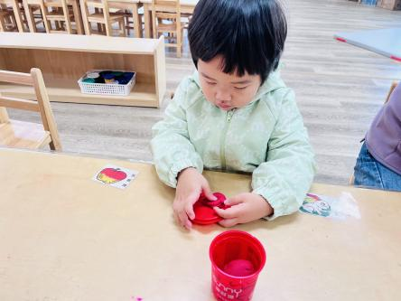 | 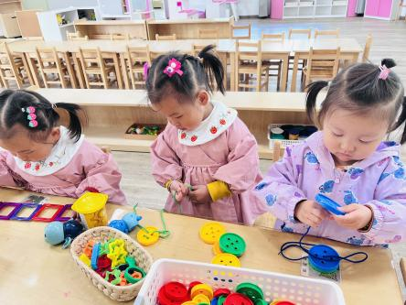 | 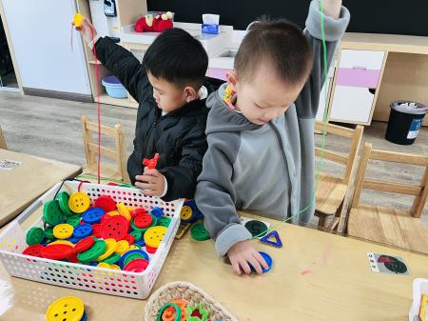
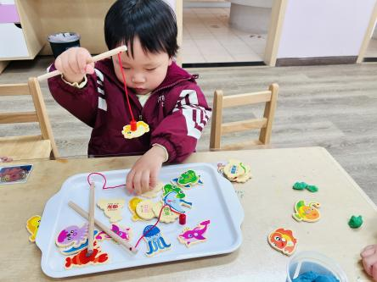 | 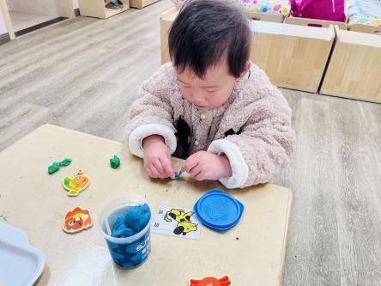 | 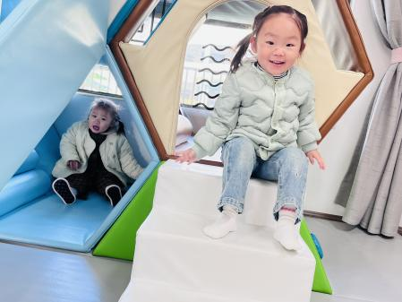

- 集体活动：《珍珠奶茶》
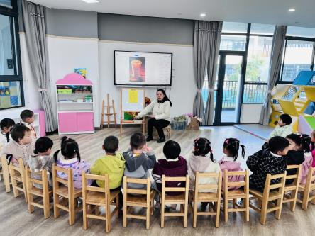 | 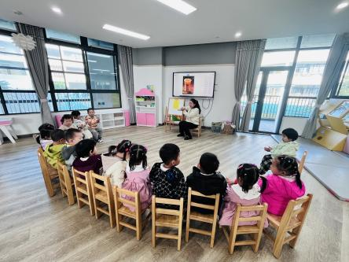 | 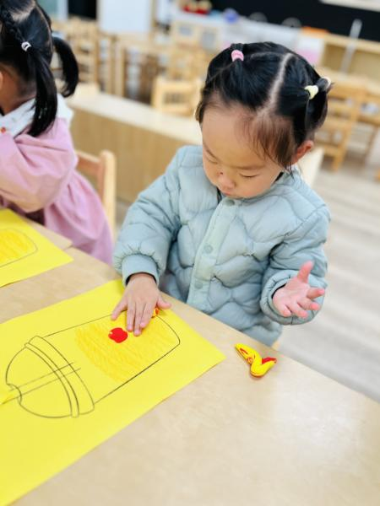
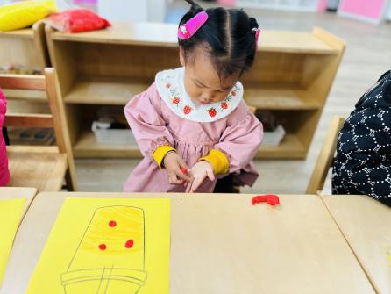 | 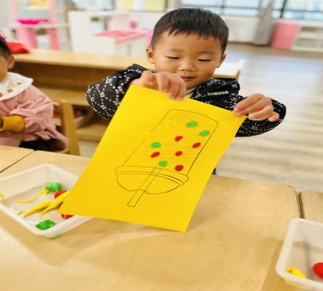 | 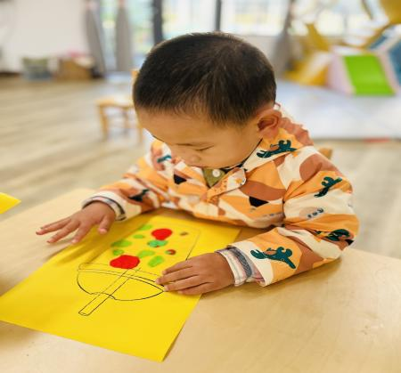
目标：
1.锻炼幼儿的创作性。
2.提高幼儿的动手创造能力。
3.让幼儿学习“撕”“拉”“按”来制作奶茶里的珍珠。

本次美术活动《珍珠奶茶》孩子们都能积极参与。首先通过介绍珍珠奶
茶激发幼儿兴趣，很多孩子表示喝过奶茶，知道里面有珍珠。还知道珍珠是黑色的、小小的、圆圆的。在创作中利用不同颜色的超轻黏土材料，不仅锻炼了手部精细动作，也锻炼了孩子们的想象力。活动中幼儿相互交流分享，自己喜欢的珍珠颜色，提升了表达能力与社交互动。

三、户外活动《轮胎小车》
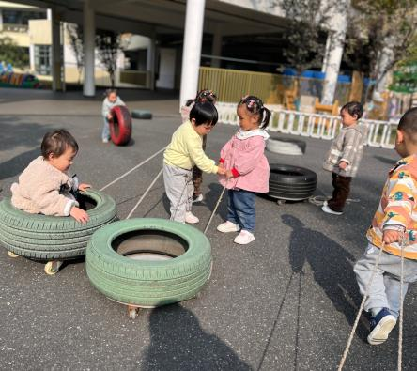 | 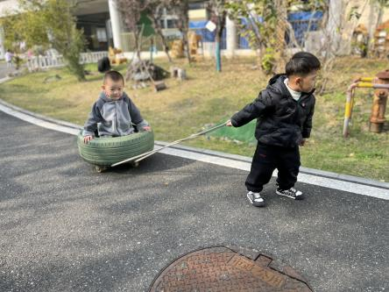 | 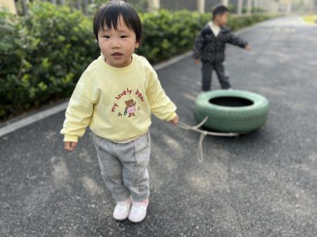
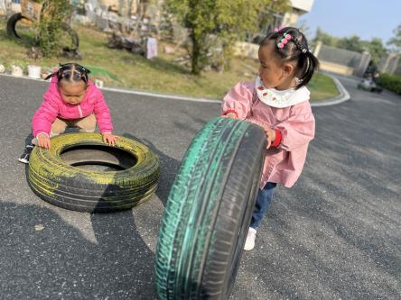 | 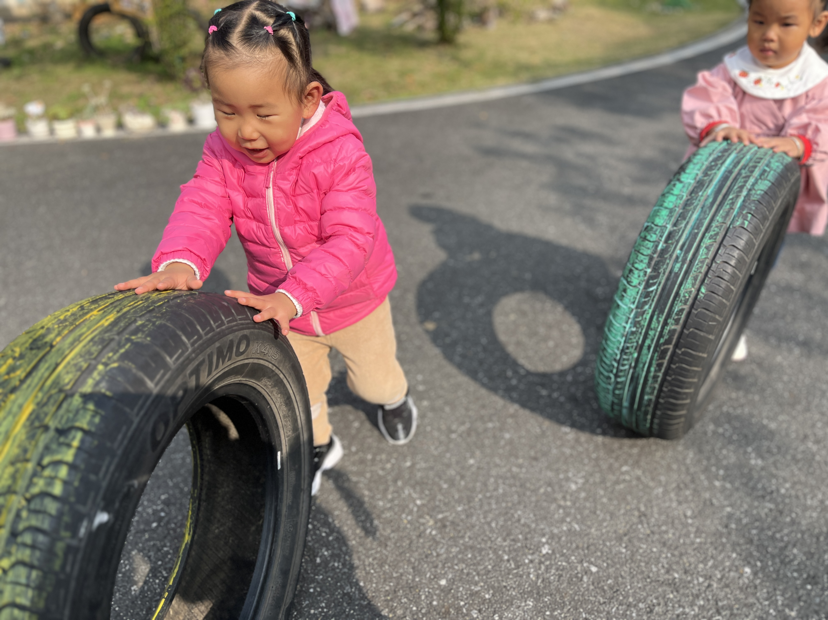 | 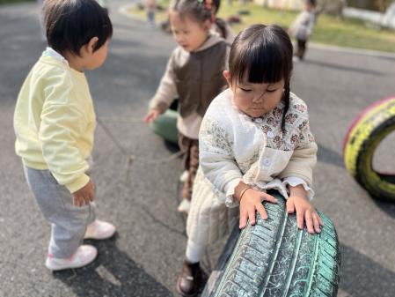
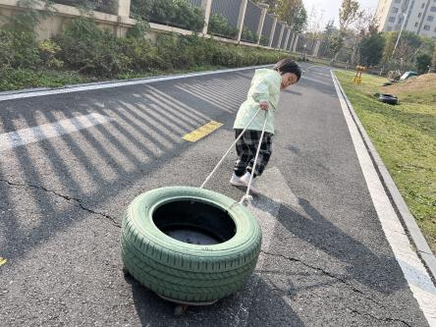 | 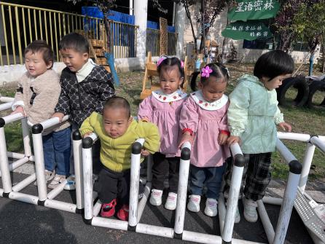 | 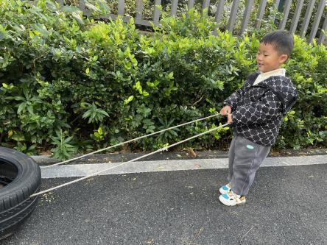
在托班的小小世界里，轮胎车可不只是个好玩的玩具哦，它更是孩子们成长路上的好伙伴呢。当小宝贝们推起大轮胎、坐上轮胎车，他们便开始了一场关于平衡与协调的挑战。
每一次用小手用力的区拉，让轮胎车稳稳前行，都是在锻炼他们的手部及腰部力量；每一次巧妙地转动牵引绳，绕过障碍物，都是在提升他们的反应能力和身体控制能力。在这个过程中，孩子们还学会了坚持，哪怕摔倒了，也会勇敢地爬起来，继续前进。轮胎车承载着孩子们的欢笑，更见证了他们一点一滴的成长，在托班的时光里，留下了最珍贵的回忆。

四、餐点
1.今日早点：鲜牛奶、蒸红薯
今日午餐：高粱米饭、青椒卤鸭胗、菠菜炒香干、豌豆苗鱼丸汤
今日午点：水煮鸡蛋、酸奶、苹果、冬枣

四、温馨提示
1.以上照片只是部分，不代表全部，更多精彩瞬间请移步QQ相册哈。
2.下周温度骤降，家长们给宝贝换厚的被子哦！

